a Jiří Šedý
vyhlašují
11. ročník mezinárodní literární a výtvarné soutěže o cenu Jiřího Šedého „Nejsem na světě sám“.

TÉMA: BÁJNÝ SVĚT POD HLADINOU ŘEK

Kategorie: 4 – 10 let
11 – 15 let Příspěvky do výtvarné soutěže
16 a více let posílejte ve formátu A4.

Ukončení soutěže: 31. 10. 2019
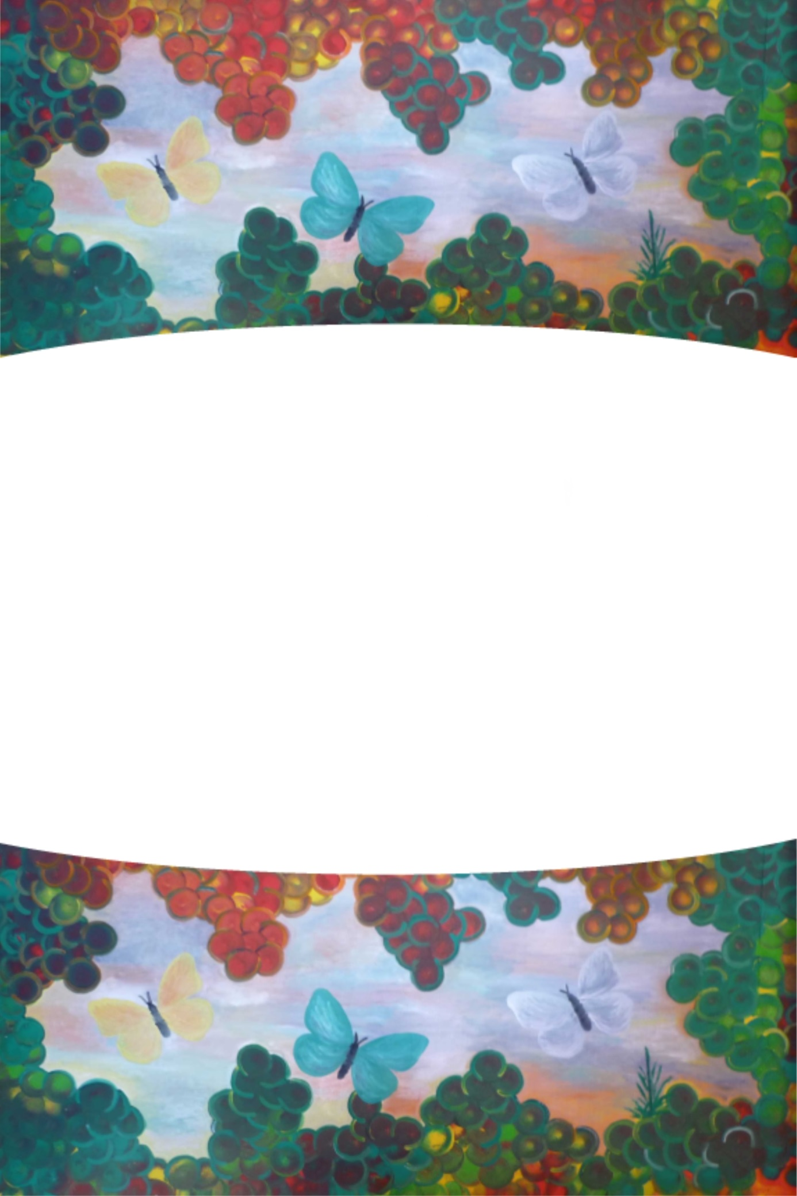
Slavnostní vyhlášení výsledků: 4. 12. 2019 v prostorách Františkánského kláštera v Kadani.

Příspěvky do soutěže zasílejte na adresu: PhDr. Vlasta Šedá
Vinohrady 1997
432 01 Kadaň, Czech republik
Příspěvky do soutěže se nevracejí.

